**Conexión MySQL con PDO en PHP**



**Autor: Carlos Vargas**

**¿Qué es PDO?**

PDO (PHP Data Object) Es una extensión por defecto en la Librería de PHP, que ofrece una interfaz para acceder a las bases de datos en PHP

**Uso y conexión:**

Para realizar la conexión se requieren de las siguientes propiedades:

* Servidor host
* Base de datos
* Usuario
* Contraseña

$$\$host="\text{localhost}\text{";}$$

$$\$dbname="\text{pdoDB"};$$

$$\$dbuser="admin";$$

$$\$dbpass="password";$$

$$\$charset="SET NAMES utf8";$$

Ese archivo se llamará config.php y también se creará un archivo llamado conection.php en el que se darán las instrucciones para conectar a la base de datos:

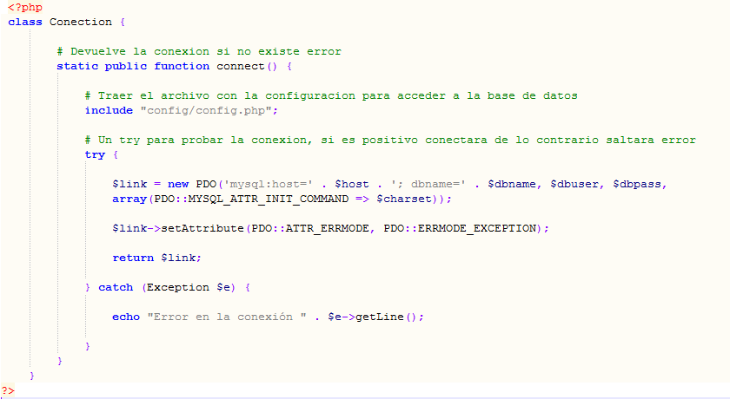

Ahora solo queda finalizar la conexión de manera segura, para hacerlo se crea una clase que herede conection(), con eso se podrá hacer uso de la clase connect() y se podrán preparar consultas, ejemplo:

$$\$sql="\text{Consulta sql}\text{"};$$

Se prepara la consulta:

$$\$sql=Conection∷conect()→\left(\$sql\right);$$

Y se finaliza:

$$\$stmt→execute();$$

**Referencias Bibliográficas**

David BP (2018). Conectar base de datos MySQL usando la clase PDO en PHP. 2018, de davidbp Sitio web: <https://www.davidbp.com/conectar-base-datos-mysql-clase-pdo-php/>